УТВЕРЖДАЮ:____________  Заведующий МДОУ д/с №21  «Звездочка» Е.В. Морозова  «___»_____________2015 |  |  | УТВЕРЖДАЮ  Заместитель начальника ОГИБДД Тутаевского МО МВД России А.Н. Леонтьев  «___»_____________2015

ПАСПОРТ

дорожной безопасности образовательного учреждения

Муниципального дошкольного образовательного учреждения
детский сад №21 «Звездочка»

2015год
Общие сведения
Наименование ОУ: Муниципальное дошкольное образовательное учреждение
детский сад №21 «Звездочка»
(наименование ОУ)
Тип ОУ: Муниципальное бюджетное дошкольное образовательное учреждение
Юридический адрес ОУ:
152335, Ярославская обл., Тутаевский р-он, п. Чебаково, ул. Новая, д.9
Фактический адрес ОУ:
152335, Ярославская обл., Тутаевский р-он, п. Чебаково, ул. Новая, д.9
Заведующий МДОУ Морозова Елена Владимировна
тел. 8(48533) 4-46-19

Ответственные сотрудники
муниципального органа
управления образованием методист МОУ ДПО ИОЦ
Соколова Ольга Васильевна

____________2- 20-74 _________________

Ответственные от
отдела ГИБДД МР Старший инспектор по пропаганде ОГИБДД Тутаевского МО МВД России
Королёва Наталья Анатольевна

_____________2-13-58________________
(телефон)
Ответственный педагог
за мероприятия по профилактике
детского травматизма:

воспитатель Смирнова Наталья Алексеевна 8(48533)4-46-19

Количество обучающихся (воспитанников) ___16____________
Наличие уголка по БДД: имеется в коридоре между группой и кабинетом заведующего
(если имеется, указать место расположения)

Телефоны оперативных служб:
_________________________

Содержание
- План-схема образовательного учреждения:
- район расположения ОУ, пути движения транспортных средств и обучающихся (воспитанников);
- организация дорожного движения в непосредственной близости от ОУ с размещением соответствующих технических средств, маршруты движения обучающихся (воспитанников) и расположение парковочных мест;
- маршруты движения организованных групп обучающихся (воспитанников) от ОУ к школе, парку или к детской площадке;
- пути движения транспортных средств к местам разгрузки/погрузки и рекомендуемых безопасных путей передвижения обучающихся (воспитанников) по территории образовательного учреждения.

III. Приложения.

I. План-схемы ДОУ.
План-схема района расположения ДОУ,
пути движения транспортных средств и воспитанников
Образец схемы.
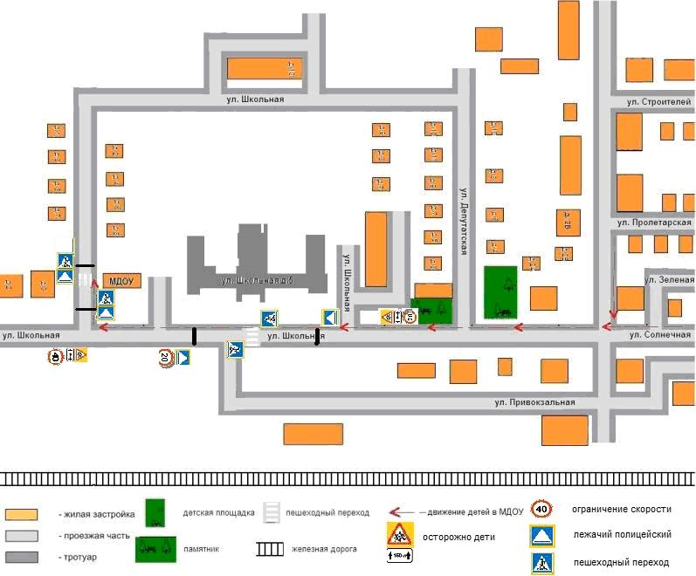
Рекомендации к составлению план-схемы района расположения ОУ
1. Район расположения образовательного учреждения определяется группой жилых домов, зданий и улично-дорожной сетью с учетом остановок общественного транспорта, центром которого является непосредственно образовательное учреждение.
2. Территория, указанная в схеме, включает в себя:
- образовательное учреждение;
- парк, в котором преподавателями проводятся занятия на открытом воздухе (при наличии);
- жилые дома, в которых проживает большая часть воспитанников муниципального дошкольного образовательного учреждения д/с №21 «Звездочка»
- автомобильные дороги и тротуары;
3. На схеме обозначено:
- расположение жилых домов, зданий и сооружений;
- сеть автомобильных дорог;
- пути движения транспортных средств;
- пути движения воспитанников в/из образовательного учреждения;
- уличные (наземные – регулируемые/нерегулируемые) и внеуличные (надземные и подземные) пешеходные переходы;
- названия улиц и нумерация домов.

Схема необходима для общего представления о районе расположения ОУ. Для изучения безопасности движения воспитанников на схеме обозначены наиболее частые пути движения воспитанников от дома (от отдаленных остановок маршрутных транспортных средств) к ОУ и обратно.
При исследовании маршрутов движения воспитанников необходимо уделить особое внимание опасным зонам, где часто обучающиеся пересекают проезжую часть не по пешеходному переходу.
Схема организации дорожного движения в непосредственной близости от образовательного учреждения с размещением соответствующих технических средств, маршруты движения воспитанников и расположение парковочных мест
Образец схемы.
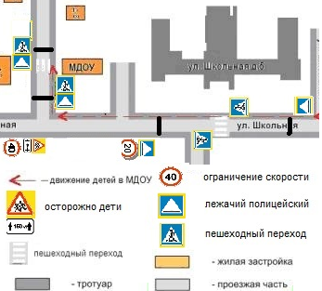
Рекомендации к составлению схемы организации дорожного движения в непосредственной близости от образовательного учреждения

  - Схема организации дорожного движения ограничена автомобильными дорогами, находящимися в непосредственной близости от образовательного учреждения;
  - На схеме обозначено:
- здание ОУ с указанием территории, принадлежащей непосредственно ОУ (при наличии указать ограждение территории);
- автомобильные дороги и тротуары;
- уличные (наземные – регулируемые/нерегулируемые) и внеуличные (надземные и подземные) пешеходные переходы на подходах к ОУ;
- дислокация существующих дорожных знаков и дорожной разметки;
- другие технические средства организации дорожного движения;
- направление движения транспортных средств по проезжей части;
- направление безопасного маршрута движения воспитанников.
3. На схеме указано расположение остановок маршрутных транспортных средств и безопасные маршруты движения воспитанников от остановочного пункта к ОУ и обратно.
4. При наличии стоянки (парковочных мест) около ОУ, указывается место расположение и безопасные маршруты движения воспитанников от парковочных мест к ОУ и обратно.
К схеме (в случае необходимости) должен быть приложен план мероприятий по приведению существующей организации дорожного движения к организации движения, соответствующей нормативным техническим документам, действующим в области дорожного движения, по окончании реализации которого готовится новая схема.
Маршруты движения организованных групп воспитанников от ОУ к школе, парку (памятнику погибшим войнам) или к детской площадке
Образец схемы.
Рекомендации к составлению схемы маршрутов движения организованных групп воспитанников от ОУ
к школе, парку или к детской площадке

На схеме района расположения ОУ указываются безопасные маршруты движения обучающихся (воспитанников) от ОУ к школе, парку или к детской площадке и обратно.
Данные схемы должны использоваться педагогическим составом при организации движения групп обучающихся (воспитанников) к местам проведения занятий вне территории ОУ.

Пути движения транспортных средств к местам разгрузки/погрузки и рекомендуемые пути передвижения воспитанников по территории образовательного учреждения

Образец схемы.
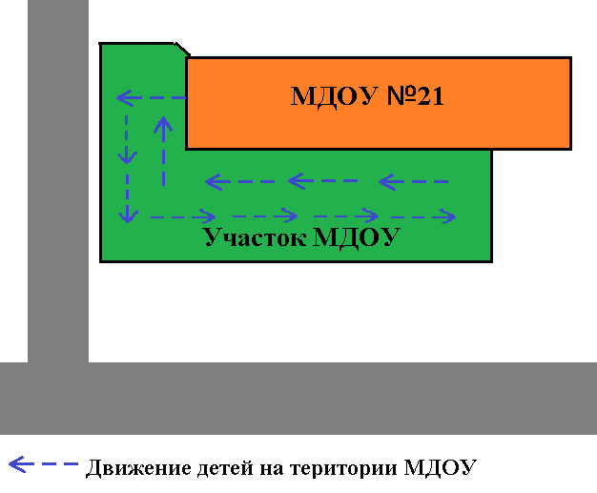
Рекомендации к составлению схемы пути движения транспортных средств к местам разгрузки/погрузки (имеется ввиду транспорт, который привозит продукты, убирает мусор и т.д.)

На схеме указывается примерная траектория движения транспортного средства на территории ОУ, в том числе место погрузки/разгрузки, а также безопасный маршрут движения обучающихся (воспитанников) во время погрузочно-разгрузочных работ.
В целях обеспечения безопасного движения обучающихся (воспитанников) по территории ОУ необходимо исключить пересечение пути движения детей и пути движения транспортных средств.

